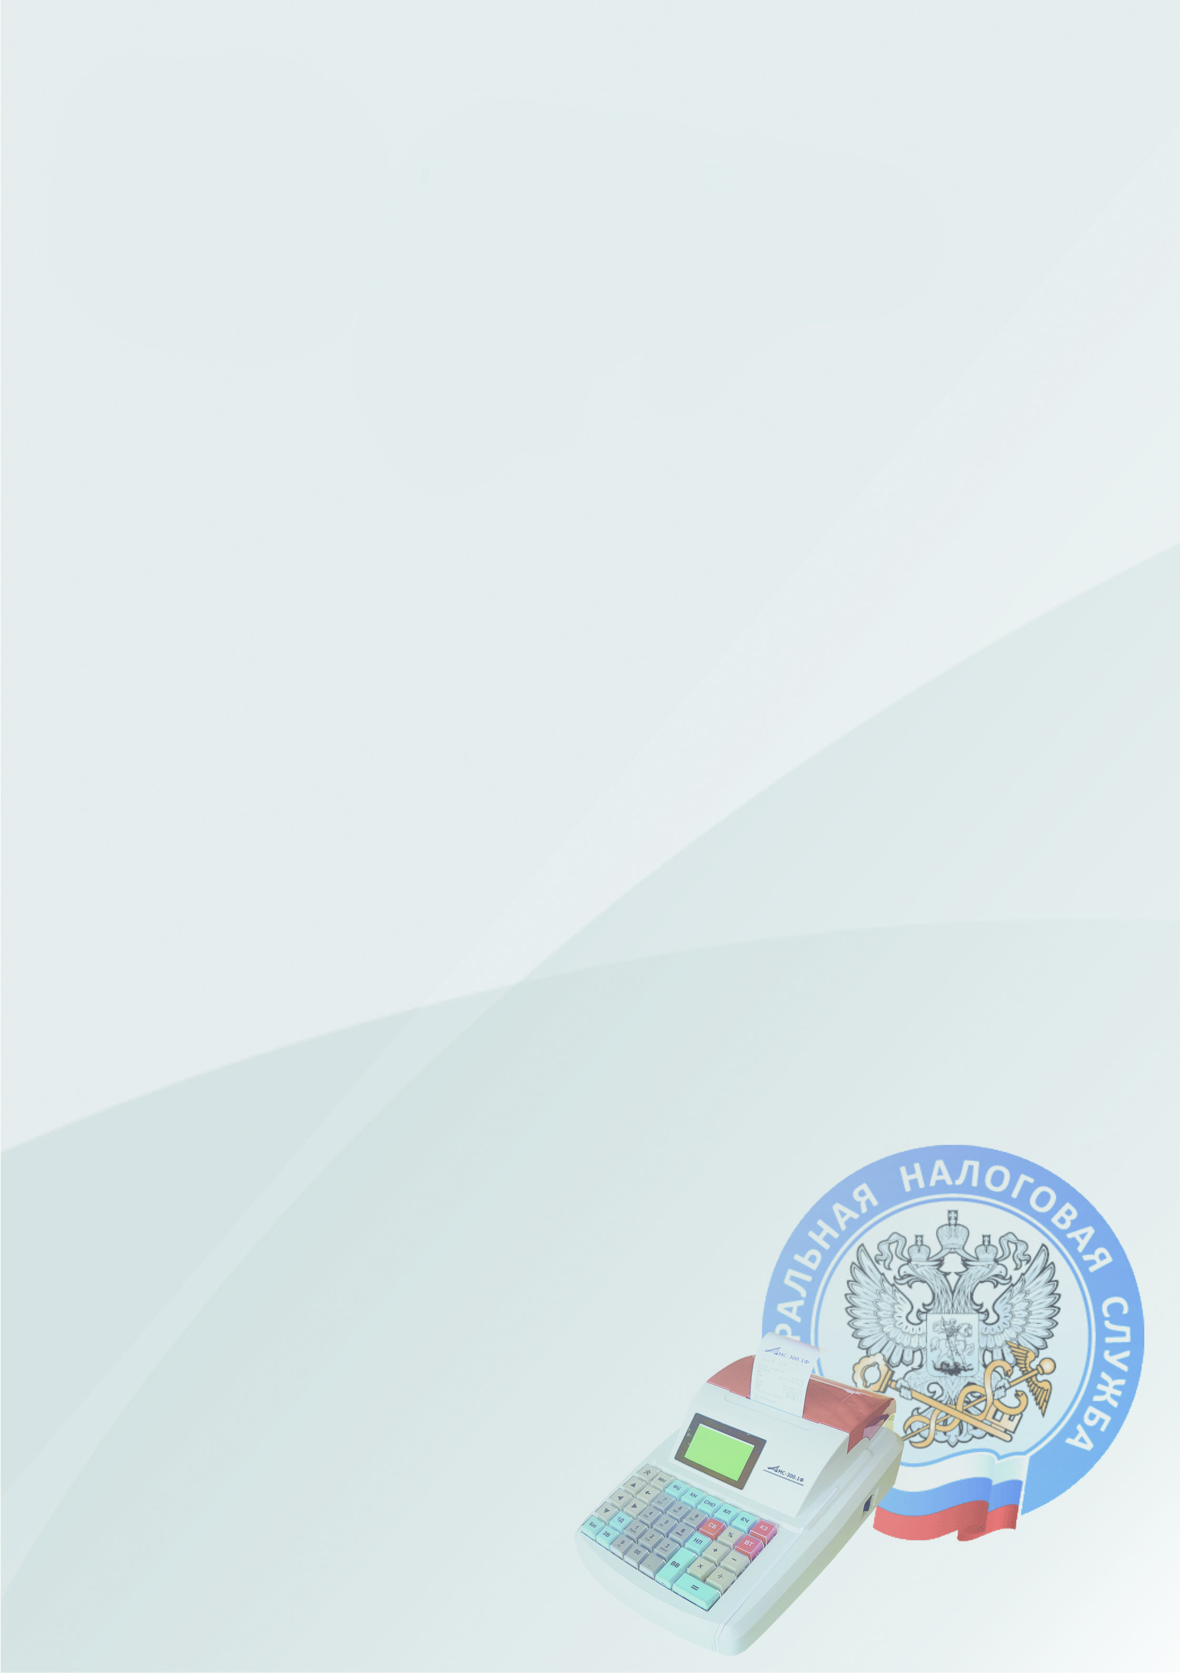
Применения контрольно-кассовой техники в труднодоступных местностях

Организации и индивидуальные предприниматели, осуществляющие расчеты в труднодоступных местностях вправе не применять контрольно-кассовую технику.
При этом должно соблюдаться два условия:
Во-первых, эти местности должны быть указаны в перечне отдаленных или труднодоступных местностей, утвержденном Приказом Управления потребительского рынка от 31.01.2017 № 33.
Во-вторых, организации и ИП по требованию покупателя должны выдать документ, подтверждающий факт расчета.
Правила выдачи и учета указанных документов утверждены Постановлением Правительства РФ от 15.03.2017 № 296.
Внимание! Документ, подтверждающий оплату, выдается по требованию покупателя, но оформляется не зависимо от того, истребовал его покупатель или нет. По каждому расчету делается запись в Журнале учета документов.
Исключение! В труднодоступных местностях применение ККТ обязательно для организаций и предпринимателей, которые торгуют подакцизными товарами или осуществляют расчеты с использованием автоматических устройств.
Документ, подтверждающий факт осуществления расчета, должен содержать следующие обязательные реквизиты:
- наименование документа, его порядковый номер,
- дата, время и место (адрес) осуществления расчета;
- наименование организации или фамилия, имя, отчество индивидуального предпринимателя, ИНН;
- применяемая при расчете система налогообложения;
- признак расчета (приход, возврат прихода,
расход, возврат расхода);
- наименование товаров, работ, услуг, их
количество, цена за единицу, стоимость с
указанием ставки НДС;
- форма расчета, а также сумма оплаты
наличными деньгами и (или) в безналичном порядке;
- должность и фамилия лица, осуществившего расчет с покупателем,
- собственноручная подпись лица, осуществившего расчет.

